1.3.4 Tarefa 4. Crear páxinas web con táboas

Nesta tarefa crearanse tres páxinas web con tres formas distintas de horarios do grupo de Administración de sistemas informáticos e redes, tal e como se ve nas seguintes imaxes:
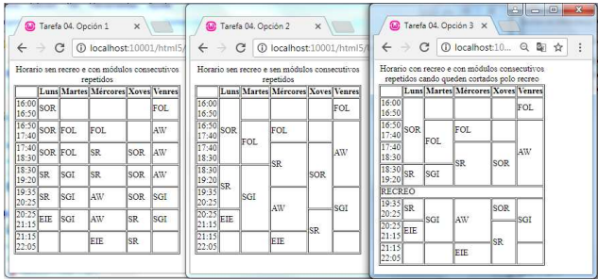

Solución:
------------------------------------------------------------------------------------------------------------------------
<!DOCTYPE html>
<html lang="es">
<head>
<meta charset="UTF-8">
<meta http-equiv="X-UA-Compatible" content="IE=edge">
<meta name="viewport" content="width=device-width, initial-scale=1.0">
<title>Tarefa 04. Opción 3</title>

<style>
table, th, td{
border: 1px solid black;
}

th, td{
padding: 10px;
}

th{
text-align: ;
}
</style>
</head>
<body>
<p>Horario sen recreo e sen módulos consecutivos <br>repartidos cando queden cortados polo recreo</p>
<table style="width: 50%;">
<tr>
<th></th>
<th>Luns</th>
<th>Martes</th>
<th>Mércoles</th>
<th>Xoves</th>
<th>Venres</th>
</tr>
<tr>
<td>16:00<br>16:50</td>
<td rowspan="3">SOR</td>
<td></td>
<td></td>
<td></td>
<td>FOL</td>
</tr>
<tr>
<td>16:50<br>17:40</td>
<td rowspan="2">FOL</td>
<td>FOL</td>
<td></td>
<td rowspan="3">AW</td>
</tr>
<tr>
<td>17:40<br>18:30</td>
<td rowspan="2">SR</td>
<td rowspan="2">SOR</td>
</tr>
<tr>
<td>18:30<br>19:20</td>
<td>SR</td>
<td>SGI</td>
</tr>
<tr>

<td colspan="6">RECREO</td>
</tr>
<tr>
<td>19:35<br>20:25</td>
<td>SR</td>
<td rowspan="2">SGI</td>
<td rowspan="2">AW</td>
<td>SOR</td>
<td rowspan="2">SGI</td>
</tr>
<tr>
<td>20:25<br>21:15</td>
<td>EIE</td>
<td rowspan="2">SR</td>
</tr>
<tr>
<td>21:15<br>22:05</td>
<td></td>
<td></td>
<td>EIE</td>
<td></td>
</tr>
</table>
</body>
</html>
------------------------------------------------------------------------------------------------------------------------
1.3.5 Tarefa 5. Crear páxinas web con formularios

Esta tarefa consiste na creación dunha páxina web cun formulario para crear unha conta de usuario coas seguintes características: o campo para os apelidos terá un tamaño visible de 50 carácteres, o nome de usuario non pode ter máis de 10 carácteres, pode ocorrer que o usuario non estea censado en ningunha provincia galega, os datos de acceso son todos obrigatorios. O aspecto da páxina, utilizando Google Chrome, terá que ser como o seguinte:
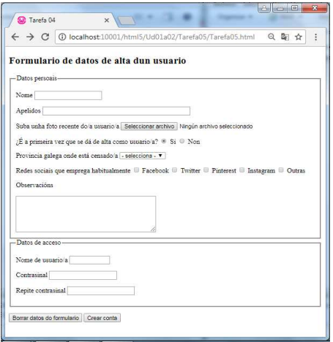

Solución:
<!DOCTYPE html>
<html lang="es">
<head>
<meta charset="UTF-8">
<meta http-equiv="X-UA-Compatible" content="IE=edge">
<meta name="viewport" content="width=device-width, initial-scale=1.0">
<title>Tarefa 05</title>
</head>
<body>
<h1>Formulario de datos de alta dun usuario</h1>
<fieldset>
<legend>Datos persoais</legend>
<form>
<p>Nome <input type="text"></p>
<p>Apelidos <input type="text" style="width: 300px;"></p>
<p>Suba unha foto recente do/a usuario/a<input type="file" name="Selecionar Archivo"></p>
<p>¿É a primeira vez que se dá de alta como usuario/a?<input type="radio" name="Verdadero" value="1" checked>Sí<input type="radio" name="Falso" value="2">Non</p>
<p>Provincia galega onde está censado/a<select name="Provincias" id=""> <option value="Ferrol">- selecciona -</option><option value="Coruña">Coruña</option><option value="Lugo">Lugo</option><option value="Pontevedra">Pontevedra</option><option value="Vigo">Vigo</option></select></p>
<p>Redes sociais que emprega habitualmente<input type="checkbox" name="Facebook">Facebook<input type="checkbox" name="Twitter">Twitter<input type="checkbox" name="Pinterest">Pinterest<input type="checkbox" name="Instagram">Instagram<input type="checkbox" name="Outras">Outras</p>
<p>Observacións</p>
<input type="text" style="width: 400px; height: 80px;">
</fieldset>
<fieldset>
<legend>Datos de acceso</legend>
<p>Nome de usuario/a <input type="text"</p>
<p>Contrasinal <input type="text"</p>
<p>Repite contrasinal <input type="text"</p>
</fieldset>
</from>
<br>
<pre><button><option value="Borrar">Borrar datos do formulario</option></button> <button><option value="Crear">Crear conta</option></button></pre>
</body>
</html>

